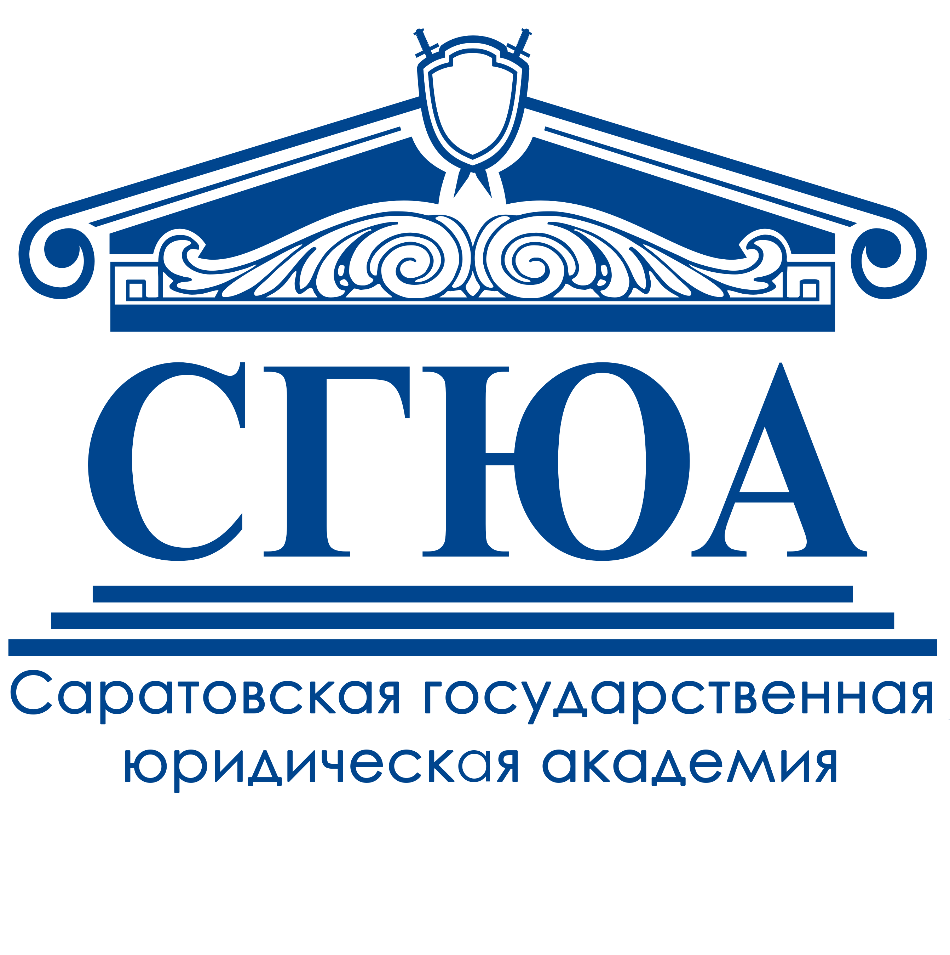  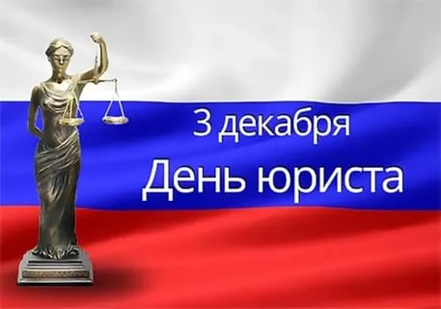 | Федеральное государственное бюджетное образовательное учреждение высшего образования  «Саратовская государственная юридическая академия»  Кафедра информационного права и цифровых технологий  410056, г. Саратов,  ул. Чернышевского, 104, корпус 1, ауд. 112  Телефон: (8452) 299-245  E-mail: kafi@ssla.ru

ИНФОРМАЦИОННОЕ ПИСЬМО
Приглашаем учащихся 9-11 классов 3-6 декабря 2024 г. принять участие во Всероссийской исторической интернет-олимпиаде, посвященной Дню юриста. В этом году исполняется 160 лет со дня принятия судебной реформы 1864 года в России, которая стала важным шагом в развитии правосудия и судебной системы страны. Олимпиада данной теме.
Цель олимпиады: выявление и развитие у обучающихся общеобразовательных организаций творческих и интеллектуальных способностей, интереса к истории России.
Форма проведения олимпиады – дистанционная, на странице кафедры информационного права и цифровых технологий ФГБОУ ВО «Саратовская государственная юридическая академия» http://kafinf.ssla.ru/ и на странице ВКонтакте https://vk.com/kafi_ssla будет размещена следующая информация:
- информационное письмо, определяющее регламент проведения интернет-олимпиады – с 26 ноября 2024 года;
- ссылка на форму с вопросами олимпиады с 9:00 ч. 03.12.2024 по 20:00 ч. 6.12.2024 г. (время московское);
- объявление результатов олимпиады – 12.12.2024 г.
Организационные условия:
Участие в олимпиаде могут принять школьники 9-11 классов Российской Федерации, имеющие доступ к компьютеру, подключенному к сети Интернет.
Желающим принять участие в олимпиаде необходимо в срок с 9:00 ч. 03.12.2024 по 20:00 ч. 06.12.2024 г. (время московское) выполнить следующие шаги:
- На сайте кафедры ИП и ЦТ http://kafinf.ssla.ru/ или на странице https://vk.com/kafi_ssla перейти по ссылке на форму.
- Найти ответы на данные вопросы при помощи поисковых ресурсов сети Интернет, ввести их в форму.
Победителем олимпиады считается участник, давший наибольшее количество правильных ответов. По убыванию результатов присуждаются второе и третье места. По результатам проведения олимпиады по электронной почте победителям будут высланы почетные грамоты, участникам – сертификаты.
По вопросам организации и проведения олимпиады обращаться по электронной почте kafi@ssla.ru или по телефону 8 (8452) 299-245.
Оргкомитет олимпиады:
Данилова Мария Анатольевна – к.с.н., доцент информационного права и цифровых технологий СГЮА;
Чурикова Анна Юрьевна – к.ю.н., доцент информационного права и цифровых технологий СГЮА

